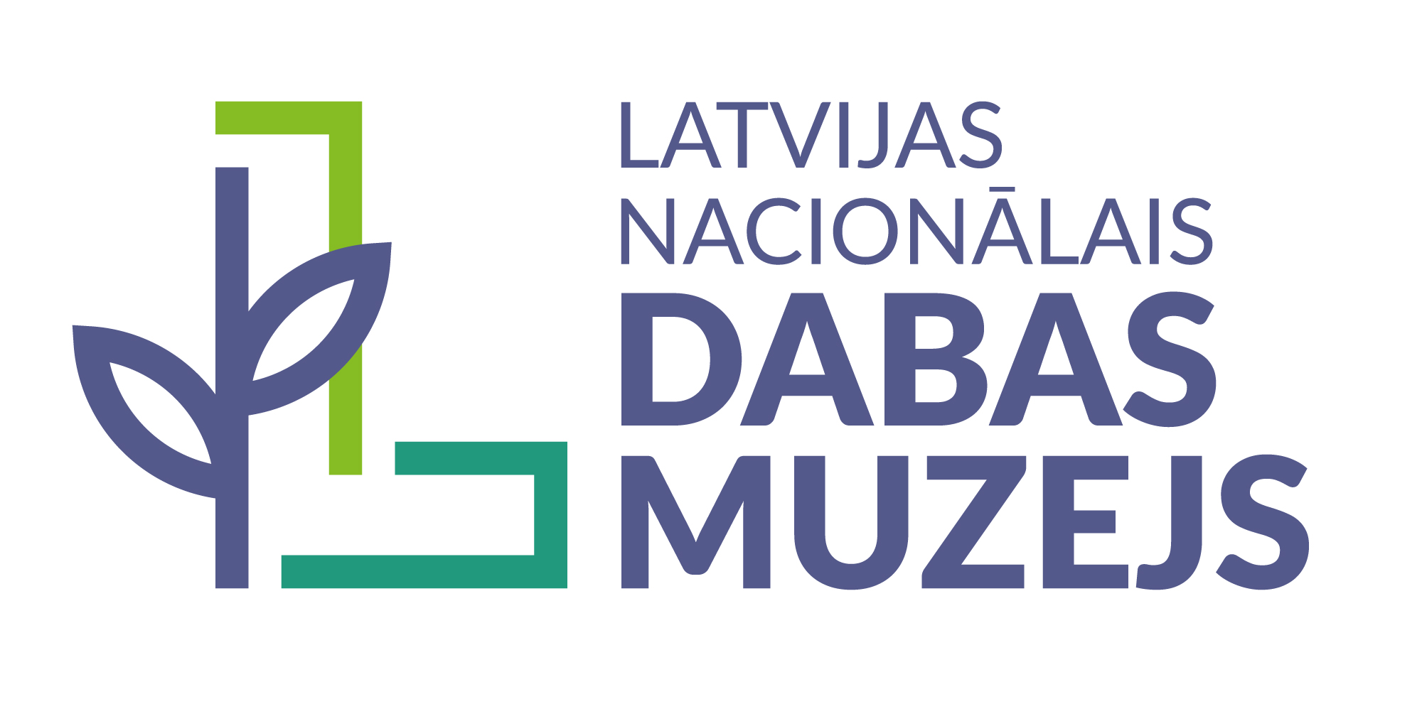

PLAŠSAZIŅAS LĪDZEKĻIEM,
VISIEM INTERESENTIEM
24.07.2024.

Apmeklē Dabas muzeju un izzini dabas daudzveidību pilsētas centrā

Ikvienu dabas mīļotāju aicinām apmeklēt Latvijas Nacionālo dabas muzeju arī vasarā. Muzeja ekspozīcijas, izstādes, kase un suvenīru veikaliņš atvērts no trešdienas līdz svētdienai no plkst. 10.00 līdz 17.00.

Latvijas Nacionālā dabas muzeja apmeklējums arī vasarā būs izklaidējoša un lietderīga brīvā laika nodarbe bērniem, pieaugušajiem un ārvalstu ciemiņiem. Muzeja daudzveidīgajās ekspozīcijās, iespējams, atradīsiet atbildi jautājumam par kādu dabā novērotu, bet neatpazītu putnu, tauriņu vai sēni. Padziļinātai dabas vēstures tematu izpētei noderīga būs bezmaksas mobilā lietotne – audiogids „Dabas muzejs” latviešu un angļu valodā, dabas procesu modeļi, interaktīvie izziņas rīki un spēles ekspozīciju un izstāžu zālēs piecos stāvos.

Jūras tematu un objekta „Samēries ar pingvīniem” mīļotājus gaidām jo īpaši un informējam, ka esošā ekspozīcija „Dzīvība jūrās” ir atvērta līdz svētdienai, 18. augustam, lai pēc tam tā uz laiku tiktu slēgta rekonstrukcijai. Atjaunotā ekspozīcija, pateicoties Latvijas Vides aizsardzības fonda finansiālam atbalstam, apmeklētājus sagaidīs 2025. gada sākumā, un tā priecēs ar īpaši Baltijas jūrai veltītu zāli, delfīnu dzimtas zīdītāja – afalīnas – skeletu, kas pirmoreiz būs skatāms Dabas muzeja apmeklētājiem un iegūts no 2023. gada pavasarī Latvijas piekrastē izskalotā mirušā dzīvnieka, kā arī citiem jaunumiem.

Līdz 28. jūlijam var pagūt apskatīt fotoizstādi „Mans putns 2024”, kurā apkopoti muzeja organizētā fotokonkursa labākie darbi, kas papildināti ar ikdienā neeksponētiem muzeja ornitoloģisko kolekciju priekšmetiem. Savukārt atbilžu meklēšana īsteni vasarīgas noskaņas uzdevumu trasītei „Zaļie brīnumi dabā” padarīs muzeja apmeklējumu ar bērniem jautrāku, mērķtiecīgāku, un visi kopā noteikti uzzināsiet ko jaunu par savvaļas dabu.

Dārzkopības izstāžu sezonu augustā turpināsim ar tomātu un gladiolu izstādēm, bet vasaras izskaņā mazajā izstāžu zālē tiks atvērta izstāde „Ieskaties Baltijas jūrā. Fotoizstāde „Baltijas dziļjūra” un Latvijas Nacionālā dabas muzeja kolekciju priekšmeti”. Plašāka informācija par esošajām un gaidāmajām norisēm: www.dabasmuzejs.gov.lv.

Muzeja darbalaiks:
Pirmdien, otrdien – slēgts
Trešdien 10.00–17.00
Ceturtdien 10.00–17.00
Piektdien 10.00–17.00
Sestdien 10.00–17.00
Svētdien 10.00–17.00

Latvijas Nacionālais dabas muzejs – solis tuvāk dabai. Nāc un iepazīsti!

Informāciju sagatavoja:
Polīna Šķiņķe
Sabiedrisko attiecību speciāliste
Latvijas Nacionālais dabas muzejs
Tel.: 67356058, 29263860, e-pasts: polina.skinke@lndm.gov.lv

